Tafeltennisclub Gullegem organiseert:
“Lotus”koekjes-actie
Per pakket van 19 heerlijke koekjes - €10
Ons doel: 500 pakketten verkopen t.v.v. de jeugdwerking

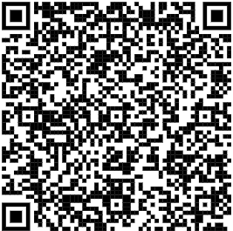
Bestellen voor 22 oktober :
QR- code of online bestelformulier (www.ttcgullegem.be)
Directe link: https://forms.gle/rhaX1VQKtNhpe7We6

Afhaling: Tijdens het weekend van de kaarting (10-11-12 nov)
Zaal van de Gulleboom Poststraat 28 8560 Gullegem

